NOV-Seniorendiner 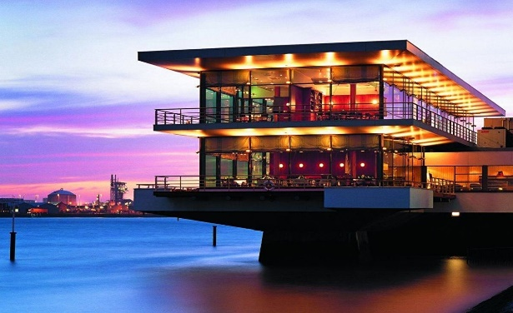
Een groot deel van de respondenten staat positief tegenover een verbinding met de NOV-congressen en daarom hebben wij besloten het NOV-Seniorendiner te organiseren op dinsdag 11 juni 2024 in het Delta Hotel in Vlaardingen.
Het NOV-Jaarcongres wordt dit jaar samen met het 61st NOF Congress georganiseerd van 12 t/m 14 juni 2024 in het WTC in Rotterdam. Het Delta Hotel in Vlaardingen ligt aan de Nieuwe Waterweg, we hebben een mooi uitzicht op de drukke scheepvaart.
Er zal opnieuw een optreden zijn van het Orthopedisch Salon Orkest (OSO) tijdens het diner, waarvoor ook in de enquête aanzienlijke steun werd uitgesproken. Ook hebben we de wens van kleinere tafels gehonoreerd, er worden tafels voor 6 personen geplaatst. Het ontvangst is vanaf 18.00 uur en het kledingadvies is tenue de ville.
Het inschrijftarief voor het NOV-Seniorendiner bedraagt €117,50 per persoon. Uw partner is ook weer van harte welkom! Hier kun je je inschrijven.
Wilt u blijven slapen? Een aantal hotelkamers is bij het Delta Hotel in Vlaardingen in optie gezet. Indien gewenst, mag u zelf een hotelkamer reserveren via info@deltahotel.nl of 010-4345477 onder vermelding van BK00269. U mag daarbij aangeven welke kamer u wenst te reserveren, er zijn twee opties:
• De Stuurman voor €170,00 per nacht. 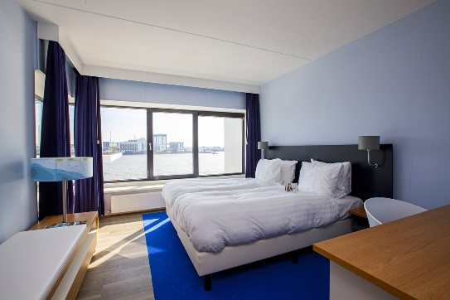
• De Matroos voor €160,00 per nacht. Deze kamers zijn iets kleiner en hebben beperkt zicht.
